Communiqué de presse

Au salon Bauma 2022 : la pelle rail-route de Liebherr équipée du concept d'entraînement hydrostatique et premiers pas pour le tombereau articulé

⸺

Présentation de la pelle rail-route Liebherr dotée du concept d'entraînement hydrostatique et du nouveau système d'attache rapide entièrement hydraulique LIKUFIX®

Manipulation intelligente d'outils : aperçu des solutions

Première participation à un salon international : tombereau articulé TA 230 Litronic

Avec l'A 922 Rail Litronic, Liebherr présentera au salon Bauma un représentant du domaine des pelles rail-route. La machine exposée est équipée d'un concept d'entraînement hydrostatique ainsi que du nouveau système d'attache rapide entièrement hydraulique LIKUFIX®. En outre, Liebherr donnera aux professionnels un aperçu général des solutions possibles en matière de manipulation intelligente des outils à l'aide de la pelle rail-route. Le tombereau articulé TA 230 Litronic fera également ses débuts à la Bauma : il s'agit de la première apparition de l'engin sur un salon international.

Munich (Allemagne), 21 juin 2022 – Liebherr développe et produit des pelles rail-route pour la construction de rails avec succès depuis 1967. Liebherr présentera l'A 922 Rail pour la première fois avec un concept d'entraînement hydrostatique au salon Bauma. Le nouveau système d'attache rapide entièrement hydraulique LIKUFIX® sera également présenté sur l'engin. Après le lancement numérique réussi du produit fin 2020, le tombereau articulé de Liebherr fera désormais ses débuts sur la scène internationale des salons à l'occasion de la Bauma à Munich. L'engin performant, robuste et efficace a été spécialement conçu pour travailler dans des conditions extrêmes.

Pelle rail-route A 922 Rail Litronic de Liebherr dotée du concept d'entraînement hydrostatique et du nouveau système d'attache rapide entièrement hydraulique LIKUFIX®

Liebherr présentera l'A 922 Rail Litronic pour la première fois au salon Bauma avec un concept d'entraînement hydrostatique et le système d'attache rapide LIKUFIX®. La machine exposée affiche un poids en ordre de marche d'environ 23 000 kg, répond aux exigences de la phase V des émissions de gaz d'échappement et convainc surtout par ses performances et sa fiabilité élevées. Son moteur de 120 kW / 163 CV et son système hydraulique parfaitement adapté lui permettent d'atteindre des vitesses de travail élevées avec la fluidité habituelle des mouvements de l'équipement.

Le concept hydraulique innovant comprend une double pompe réglable Liebherr d'un volume de 2x220 l/min et des circuits de régulation indépendants. Les outils hydrauliques performants peuvent ainsi être utilisés indépendamment des mouvements de travail et de déplacement de la machine.

Dans le domaine de la construction ferroviaire, la sécurité revêt une importance capitale. En tant que fabricant d'équipements, Liebherr propose des systèmes de sécurité complets d'un seul et même fournisseur, parfaitement adaptés aux exigences des machines. Parmi ceux-ci figurent des technologies telles que la limitation du couple de charge, la limitation de la hauteur et du pivotement ainsi que le mur virtuel.

La transmission hydrostatique sur rails de l'A 922 Rail est une nouveauté : deux moteurs d'entraînement entraînent la pelle rail-route directement dans l'axe du rail. Cela contribue à réduire l'usure des pneus, car il n'y a pas de contact direct avec les rails. Dans la configuration du salon, la machine est équipée d'une voie normale de 1 435 millimètres. Toutefois, d'autres largeurs de voie seront disponibles à l'avenir.

Une autre particularité intéressante de l'A 922 Rail est le nouveau système d'attache rapide LIKUFIX® 33-9. Grâce à l'intégration du deuxième circuit haute pression ainsi que du tuyau d'huile de fuite et de graissage, il est désormais également possible de changer les outils tels que les compacteurs, les broyeurs ou les rallonges d’équipement Liebherr depuis la cabine du conducteur, et ce rapidement, facilement et surtout en toute sécurité. Le nouveau LIKUFIX® 33-9 est rétrocompatible. Ainsi, les outils équipés du système d'attache rapide actuel LIKUFIX® 33 peuvent être changés.

En outre, Liebherr donnera aux professionnels un aperçu des solutions possibles en matière de manipulation intelligente des outils avec l'A 922 Rail exposée. Dans le cadre des changements d'outils qui auront lieu sur le salon, le nouveau système de reconnaissance intelligent des outils de Liebherr, basé sur des traceurs, sera aussi présenté. Outre l'affichage des informations sur l'outil, l'opération et le site, la solution reconnaît l'outil Liebherr correspondant et le règle automatiquement sur la machine. Par ailleurs, l'A 922 Rail exposée sur le salon est équipée d'une interface MIC 4.0. Il s'agit d'un standard de communication commun à tous les constructeurs, qui permet une intégration et une commande nettement simplifiées des outils les plus divers en combinaison avec des machines Liebherr.

Débuts du tombereau articulé TA 230 Litronic sur la scène internationale des salons

Le tombereau articulé TA 230 Litronic sera présenté pour la première fois sur un salon international. Cette machine a été conçue pour les applications tout-terrain les plus extrêmes et est donc prédestinée aux applications dans le domaine du transport de déblais ou de l'industrie extractive. Mais les machines sont également utilisées avec succès dans le cadre de grands projets d'infrastructure et d'applications spéciales comme la construction de tunnels. Puissant, robuste et efficace, le tombereau Liebherr assure d'excellentes performances dans tous les domaines d'application.

Le modèle exposé sur le salon affiche un poids en ordre de marche de 24 600 kg. Le moteur 6 cylindres de 12 l de cylindrée et d'une puissance de 265 kW / 360 ch, combiné au système de post-traitement des gaz d'échappement peu encombrant placé derrière la cabine, répond aux exigences de la phase V des émissions de gaz d'échappement. Avec sa grande benne robuste, le tombereau peut transporter jusqu'à 28 000 kg de matériaux. Le hayon arrière permet d'augmenter le volume de la benne. Parallèlement, il veille à ce qu'il n'y ait pas de perte de matériaux pendant le déplacement. Un grand avantage du TA 230 apparaît surtout lors des changements fréquents de chantier : avec ses pneus larges, son hayon et ses rétroviseurs latéraux rabattables sans outil, le TA 230 a une largeur totale inférieure à 3 mètres, ce qui permet de le transporter rapidement et sans autorisation spéciale coûteuse.

Le tombereau Liebherr se distingue en particulier par son concept de visibilité et d'éclairage innovant. Grâce à l'excellent vitrage panoramique sans colonnes gênantes et au capot moteur court et incliné, la nouvelle cabine spacieuse offre une visibilité totale remarquable sur la zone de déplacement, de travail et de basculement. Le concept d'éclairage doté de phares à LED améliore également la visibilité et donc la sécurité. Les feux de croisement LED avec feux de route intégrés éclairent parfaitement la route par exemple, tandis que les phares LED puissants disponibles en option assurent la visibilité de toute la zone de travail à l'avant de la cabine. L'éclairage à l'arrière de la benne et un autre ensemble éclairage au niveau des ailes offrent une grande luminosité des surfaces de manœuvre de nuit.

**À propos de Liebherr-Hydraulikbagger GmbH**

Kirchdorf an der Iller est considéré comme le berceau du Groupe Liebherr. C'est sur les fondements de l'entreprise de construction de ses parents que Hans Liebherr a créé l'entreprise en 1949. Aujourd'hui, la société Liebherr-Hydraulikbagger GmbH développe et produit une gamme complète de pelles hydrauliques, de pelles de manutention des matériaux et de tombereaux articulés de très grande qualité à Kirchdorf an der Iller. La société produit environ 2 500 machines par an et occupe le rang de chef de file dans le domaine des pelles sur pneus.

À propos du Groupe Liebherr

Le Groupe Liebherr est une entreprise technologique familiale proposant une gamme de produits très diversifiée. L'entreprise figure parmi les plus grands fabricants mondiaux d’engins de construction. Elle offre également dans de nombreux autres domaines des produits et services haut de gamme axés sur les besoins des utilisateurs. Le Groupe compte aujourd'hui plus de 140 sociétés sur tous les continents. En 2021, il a employé plus de 49 000 personnes et a enregistré un chiffre d'affaires consolidé de plus de 11,6 milliards d'euros. Liebherr a été fondé en 1949 à Kirchdorf an der Iller, dans le sud de l'Allemagne. Depuis, les employés ont pour objectif de convaincre leurs clients par des solutions exigeantes tout en contribuant au progrès technologique.

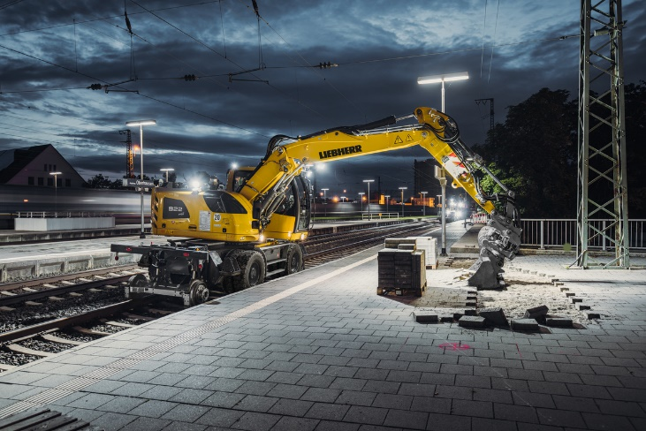Images

liebherr-a922-rail-litronic.jpg  
Liebherr présente à la Bauma 2022 l'A 922 Rail Litronic dotée d'un concept d'entraînement hydrostatique ainsi que du nouveau système d'attache rapide entièrement hydraulique LIKUFIX® .

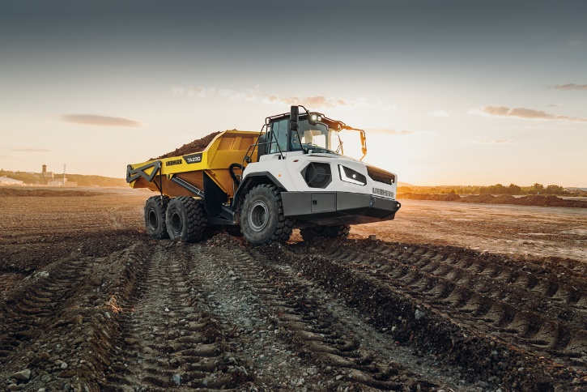

liebherr-ta230-litronic.jpg  
Le tombereau articulé TA 230 Litronic de Liebherr fait ses débuts à la Bauma 2022 : c'est sa première participation à un salon international.

**Contact**

Nadine Willburger  
Marketing  
Téléphone : +49 7354 / 80 - 7332  
E-mail : nadine.willburger@liebherr.com

Publié par

Liebherr-Hydraulikbagger GmbH   
Kirchdorf an der Iller / Allemagne  
[www.liebherr.com](http://www.liebherr.com)